Möglichkeiten
Um eingehende Telefonate auf Ihrer persönlichen Festnetz-Durchwahl auch am Mobiltelefon entgegen nehmen zu können, wird eine Rufumleitung oder ein Parallelruf eingerichtet. Bei einer Rufumleitung klingelt bei Anruf nur das Mobiltelefon. Bei einem Parallelruf klingelt das Telefon an dem der Benutzer angemeldet ist und das Mobiltelefon.
Um vom Mobiltelefon mit der persönlichen Festnetz-Durchwahl einen ausgehenden Anruf zu tätigen, gibt es eine App für Android und eine App für iPhone.

One-Number-Konzept
Das One-Number-Konzept sieht vor, dass die Benutzer eingehend nur über eine einzige Festnetz-Rufnummer auf allen gewünschten Endgeräten erreichbar sind. Hier kann es sich um ein oder mehrere Systemtelefone (Tischtelefon oder schnurlose Telefone) und auch um ein oder mehrere Mobiltelefone oder andere externe Telefonnummern handeln. Das One-Number-Konzept hat den Vorteil, dass alle eingehenden Anrufe mit dem komplexen Routing der Telefonanlage verarbeitet werden können. Anrufe können z.B. abhängig von bestimmten Zeitfenstern, der Rufnummer des Anrufers, der angerufenen Rufnummer und nach Auswahl des Anrufers in einem Sprachmenü auf eine bestimmte interne oder externe Rufnummer oder auf mehrere Rufnummern gleichzeitig oder nacheinander geleitet werden.
Beachtet werden sollte, dass das One-Number-Konzept nicht aufrecht erhalten werden kann, wenn einzelne oder mehrere Mobilfunknummer der Benutzer bekannt werden, da die direkten Anrufe auf die Mobilfunknummer nicht durch das Routing der Telefonanlage beeinflussbar sind. Eingehende Anrufe können bei Bedarf direkt auf eine Mobilfunknummer weitergeleitet werden.
Das bedeutet auch, dass ausgehende Anrufe vom Mobiltelefon (mit Anzeige der Rufnummer) nicht direkt zur Zielrufnummer durchgeführt werden sollten, da hierdurch die Handynummer bekannt wird. Statt dessen sollten ausgehende Anrufe vom Mobiltelefon per DISA über die Telefonanlage geführt werden. Dadurch ist gewährleistet, das beim Angerufenen statt der Mobilfunknummer die Festnetznummer des Benutzers angezeigt wird. Dadurch greifen bei einem Rückruf auf die Festnetznummer die gewünschten Parallelrufe, Rufweiterleitungen, die zentrale Mailbox etc.
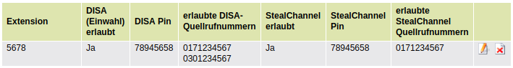

DISA (Direct Inward System Access)
DISA (engl. für „Direkteinwahl-Systemzugang“) ermöglicht es den Benutzern die eigene Nebenstelle anzurufen, nach Eingabe der PIN eine Amtsleitung zu bekommen und über diese einen ausgehenden Anruf zu tätigen. Auf diese Weise wird sichergestellt, dass beim Angerufenen die Telefonnummer des Mitarbeiters, inklusive der Durchwahl, auch dann angezeigt wird, wenn der Mitarbeiter von Unterwegs mit seinem Mobiltelefon anruft. Für Smartphones mit Android Betriebssystem kann die UCware App verwendet werden. Für iPhones kann die UCware App für iOS verwendet werden. Auf anderen Smartphones kann eine beliebige Call-Through App oder Anwendung verwendet werden.
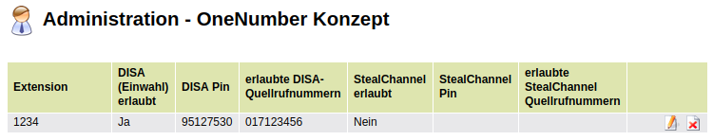
In dem obigen Beispiel wird dem Benutzer mit der Nebenstelle 1234 erlaubt von seinem Mobiltelefon mit der Rufnummer 017123456 seine eigene Nebenstelle von extern anzurufen und nach der Eingabe der DISA Pin jede beliebige interne oder externe Rufnummer anzurufen. Sollen weitere Rufnummern freigeschaltet werden (z.B. die Festnetznummer des HomeOffice), so werden die Nummern durch Eingabe der Enter-Taste mit einem Absatz getrennt. (Das Semikolon funktioniert an dieser Stelle nicht als Trennzeichen.) Soll DISA vom Smartphone benutzt werden, wird empfohlen die UCware App für Android bzw iPhone zu verwenden.

StealChannel
Mit der Funktion StealChannel (to steal = engl. für stehlen) ist es möglich während einem laufenden Telefonat von einem lokalen Telefon an der UCware (z.B. Tischtelefon oder DECT-Telefon) auf ein Mobiltelefon zu wechseln bzw. andersherum, vorrausgesetzt, das Gepräch wurde per Mobilslot bzw. DISA gestartet.
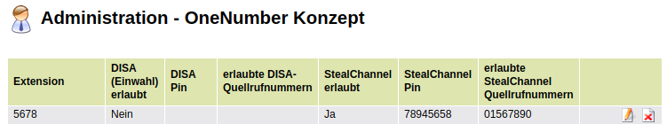
Um den Benutzer für StealChannel freizuschalten. Muss seine Nebenstelle eingegeben werden, „StealChannel erlaubt“ muss aktiviert werden und es muss eine „StealChannel PIN“ vergeben werden. Es muss mindestens eine Rufnummer vergeben werden, von der StealChannel ausgeführt werden darf. Soll StealChannel von mehreren Rufnummern ausgeführt werden, müssen die Rufnummern durch Eingabe der Enter-Taste mit einem Absatz getrennt werden. (Das Semikolon funktioniert an dieser Stelle nicht als Trennzeichen.)
Wenn der Benutzer StealChannel ausführen möchte, muss er während dem laufenden Gespräch mit einer der erlaubten StealChannel Quellrufnummern (z.B. dem Mobiltelefon) die eigene Rufnummer mit Durchwahl anrufen und die StealChannel PIN eingeben, gefolgt von der Rautetaste. Wenn die StealChannel PIN korrekt ist, wird nach dem drücken der Rautetaste das Gespräch am Mobiltelefon fortgesetzt.
Mit der UCware App für Android kann die StealChannel Funktion ausgeführt werden in dem die grüne Hörertaste der UCware App 2 Sekunden gedrückt wird. Die Taste wird dann orange und die StealChannel-Funktion wird ausgeführt.

UCware App für Android und iPhone
Es gibt für Android und für iPhone jeweils eine App. Die Apps unterscheiden sich vor allem in der Möglichkeit StealChannel auszuführen. Während StealChannel mit der Android-App automatisch durchgeführt werden kann, indem die grüne Hörertaste für 2 Sekunden gedrückt gehalten wird, muss StealChannel mit der iPhone-App vom Benutzer manuell durchgeführt werden.
- iPhone-App im AppStore
- Android-App bei Google Play

CallThrough
Call-Through, also das anrufen einer Rufnummer aus den UCware Kontakten oder der UCware Listen ist mit beiden Versionen möglich, ohne dass eine Verbindung zum UCware Server hergestellt werden muss.

Kontakte, Listen, VoiceMail, Weiterleitung
Um die UCware Kontakte, die sowohl auf den Telefonen als auch im WebGUI (getrennt als extern / intern / persönlich) angezeigt werden, auch auf dem Smartphone anzuzeigen und zu verwenden, muss eine Verbindung zum UCware Server hergestellt werden. Dazu muss sich das Smartphone entweder im lokalen Telefonie-WLAN befinden oder es muss vom Smartphone eine VPN-Verbindung zum Telefon-Netzwerk vorhanden sein. Das selbe gilt für die Listen (angenommen / gewählt / verpasst), die Bedienung des Anrufbeantworters und die Konfiguration der Weiterleitungen auf dem Smartphone.
Achtung: Die UCware darf unter keinen Umständen direkt aus dem Internet erreichbar sein.
 | UCware App für Android | UCware App für iPhone | Ohne UCware App
CallThrough | Ja | Ja | Ja
Steal | Ja | Nein | Ja
Kontakte*¹ | Ja | Ja | Nein
Listen*² | Ja | Ja | Nein
VoiceMail*² | Ja | Ja | Nein
Weiterleitung*² | Ja | Ja | Nein
*¹ = intern, persönlich, extern
*² = nur im lokalen Telefonie-Netzwerk oder per VPN

